***Особенности образовательного процесса и сетка занятий на I – полугодие.***

В **средней группе** планируется 10 занятий не более 20 минут. Из них 3 занятия по физкультуре, 2 занятия музыкой, 1 – по математике, 1 – ознакомление с окружающим миром, 1- по развитию речи, 1- рисование, 1 – лепка или аппликация *(чередуются через неделю)*.

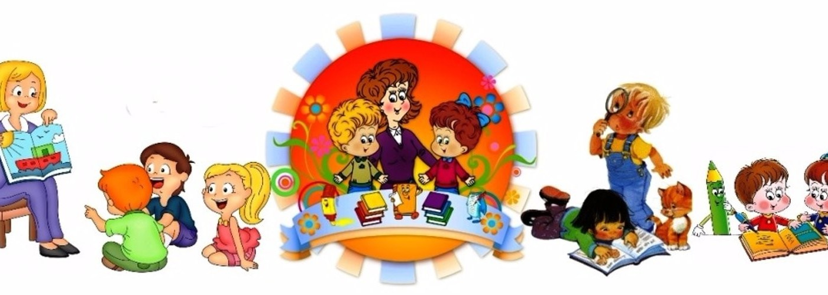

**На занятиях по математике** в течение **учебного** года мы будем учиться считать до 5; закреплять **знания** о геометрических фигурах: круг, квадрат, треугольник, шар, ; определять направление движения от себя: направо, налево, вперед, назад, вверх, вниз; познакомим с частями суток.

**По ознакомлению с окружающим миром** – расскажем детям о предметах, их признаках и материалах, из которых они изготовлены; об общественном транспорте; о правилах дорожного движения; о родном городе *(название города, домашний адрес)*; познакомим с комнатными растениями, деревьями, фруктами, ягодами, грибами, птицами, насекомыми, дикими и домашними животными; последовательностью времен года.

**На занятиях по развитию речи** будем учиться называть слова, начинающиеся на определенный звук; согласовывать слова в предложении; описывать предметы и игрушки; рассказывать по картине.

**На занятиях по лепке** освоим прием прищипывания с легким оттягиванием, прием сглаживания поверхности фигурки, прием вдавливания середины шара для получения полой формы. Очень трудной задачей будет для нас научиться правильно держать ножницы и пользоваться ими. Сначала будем резать по прямой, а затем вырезать круг из квадрата.